*Болгар дәүләтенең башкаласы Шәһри Биләрнең татар тарихында зур әһәмияте, шуңа карамастан, Болгар вә Зөядә төзекләндерү эшләре барганда Биләрнең үзенә тиешле игътибар бирелмәве турында элегрәк Азатлыкка Биләр тарихының төп белгечләре булган галимнәр*[*Әнвәр Хәйри*](https://www.azatliq.org/a/Anwar_Khayri/2052797.html)*һәм*[*Фаяз Хуҗин*](https://www.azatliq.org/a/28427882.html)*сөйләгән иде. Бүген сезгә шушы көннәрдә Биләрдә булып кайткан язучы, җәмәгать эшлеклесе Фәүзия Бәйрәмова фикерләрен тәкъдим итәбез.*

Күпчелек татар үз тарихында Казан белән Болгардан башканы белми, кая анда Себер-Уралның борынгы таш калалары, кая анда Алтын Урда башкалалары, хәтта Шәһри Биләрне белмәүчеләр дә шактый. Югыйсә бит бу кала Идел буе төркиләренең, ягъни, безнең борынгы бабаларыбызның беренче пайтәхете булып торган, ул Европа шәһәрләреннән дә зур булган, анда йөз меңнән артык кеше яшәгән, мәйданы мең гектарга хәтле җиткән, дөнья тарихына да Биләр "Бөек Шәһәр" атамасы белән кереп калган. Ислам дине дә 922 елда Болгарда түгел, нәкъ менә биредә кабул ителгән, чөнки ул чагында Ибраһим каласы исемен йөрткән хәзерге Болгар Шәһри Биләрнең бер кечкенә бистәсе, сәүдә складлары һәм елга порты гына булып торган.

Узган гасырларның урыс тарихчылары В.В.Григорьев, А.Н.Спасский, В.Ф.Смолин, С.М.Шпилевский һәм башкалар да Биләрне Болгар дәүләтенең беренче башкаласы буларак таныганнар һәм бу хәлнең XIII гасырга кадәр дәвам итүен язып калдырганнар. Шуңа таянып, Болгар-Биләр тарихының төп белгечләреннән булган галим Фаяз Хуҗин да үзен аларның тарафдары дип саный.

Биләр тарихы күпкә борынгырак, ул болгар чорыннан гына башланмаган һәм татар-монголлар сәбәпле генә юкка чыкмаган

​Әмма Биләр тарихы күпкә борынгырак, ул болгар чорыннан гына башланмаган һәм татар-монголлар сәбәпле генә юкка чыкмаган. Болгарлар да, монголлар да биредә меңнәрчә еллар яшәп яткан төрки кабиләләр өстенә килгәннәр, нәтиҗәдә алар белән кушылып, бердәм төрки-татар милләтен барлыкка китергәннәр. Заманында искил-скиф, һун-сөн, сармат-сакалиб атамаларын йөрткән би ирләре, Төрки һәм Хәзәр каһанлыклары, Алтын Урда һәм Казан ханлыклары составында булган төрки бабаларыбыз безгә әйтеп бетергесез зур тарихи мирас калдырганнар. Шәһри Биләр – шул бөек мирасның таҗы, әмма төрки-татар башыннан төшеп, басып алучылар аяк астында аунап яткан телсез тарихы. Дошманнары тарафыннан гына түгел, үз кавеме тарафыннан да онытылган, ташланган һәм тапталган тарих. Борынгы зиратлары үләт базына әйләнгән, мең еллык мәчет ташлары янәшәдәге урыс авылының чиркәү нигезләренә күчкән, кара каргалар өере генә хуҗа булып калган буш, яралы дала. Әйе, элек монда шәһәр булган, элек монда мөселманнар дәүләт тоткан, VII гасырда ук монда бабаларыбыз үз акчаларын сукканнар, монда Кол Гали үзенең үлемсез әсәрләрен язган.

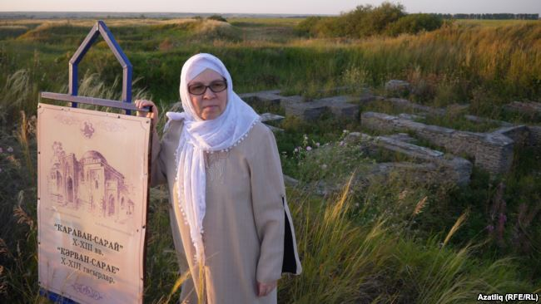

*Фәүзия Бәйрәмова Биләрдә*

Менә мин хәзер шул урында басып торам. Бу – эчке Биләр, ягъни, шәһәрнең үзәк өлеше, кирмәне, хан сарайлары, мәчетләре булган рәсми ягы. Кайчандыр меңләгән кеше яшәгән кала урында хәзер буш кыр-дала, аның очы-кырые күренми. Кайбер галимнәр язуынча, ул татар-монгол яуларыннан соң андый ташландык хәлгә килмәгән, ә урыс һөҗүмнәренә түзә алмыйча юкка чыккан. Казан ханлыгы җимертелгәч, бирегә дә урыслар килеп урнаша, Билярск дип аталган бу бистә Шәһри Биләрдән бераз читтә салына. Бистәдә, нигездә, хәрби укчылар яши, ә чиркәве исә тирә-яктагы татар, чуаш, мукшы авылларын көчләп чукындыру эшен башкара. Биләрдәге мәчет һәм кабер ташларыннан исә бистә урыслары мал абзарлары салганнар, базларын түшәгәннәр. Ләкин барыбер мантый алмаганнар, татар тарихы өстенә салынган бу урыс авылы хәзер бетеп, таралып ята. Совет заманында ул хәтта район үзәге дә булып торды, әмма алтмышынчы елларда аның җирләрен, авылларын дүрт-биш районга бүлеп бирделәр, нигездә урыслар һәм чуашлар яшәгән Биләр яңадан күтәрелеп китә алмады.

Кайчандыр меңләгән кеше намаз укыган Җәмигъ мәчетнең нигез ташлары өстендә кара хәзер каргалар көтүе бөтерелә

Тарихи Биләр урынында да тынлык һәм бушлык. Кайчандыр меңләгән кеше берьюлы тезләнеп намаз укыган Җәмигъ мәчетнең хәзер нигез ташлары гына күккә карап ята, аның өстендә кара каргалар көтүе бөтерелә. Бу мәчет шул кадәр зур була, аның түшәмнәрен тотып тору өчен 24 таш багана утырталар. Янәшәдә - агач мәчет урыны, аның мәйданы тагы да зур. Ерак түгел тагы бер йортның нигезе казып чыгарылган, ул мәчет имамының өе булырга тиеш, һәрхәлдә, аның янына “феодал йорты” дигән язу куелган. Ике катлы бу кирпеч бинаны үзәктән ягып җылытканнар, түбәсе гөмбәзле, ә ишекләре арка һәм колонналар белән бизәлгән булган. Бу биналардан ерак түгел Кәрван-сарай нигезе җәйрап ята, шунда ук мунчасы, кунакханәләре дә булган. Кәрван-сарай янәшәсендә генә борынгы зират булган, совет чорында аның өстендә үләт базы ясаганнар, хәзер анда “Опасная зона! Сибирская язва!” дигән язулы такта кукраеп тора, бу урын койма белән әйләндереп алынган. Югыйсә, Биләрнең борынгы татар җире икәнлеген янәшәдәге урыс авылында да белгәннәр бит, ә бөтен чирле малларын мөселман зираты өстенә алып килеп күмгәннәр.

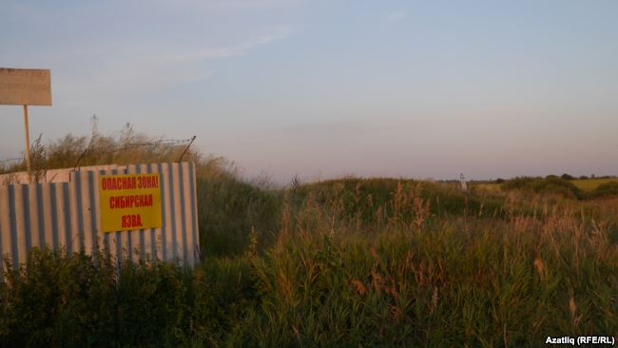

*Үләт базы*

Биләрдә археологик казу эшләре бик акрын алып барыла, биредә әле территориянең бер проценты да тикшерелмәгән. Хәзерге Биләр авылының икенче ягында, Хуҗалар тавына таба, галимнәрнең әйтүенчә, Биләрнең Алтын Урда чоры территориясе җәйрәп ята, ул да бик зур, ул да бик аз өйрәнелгән. Балынгуз дип аталган бу урын Биләрнең дәвамы санала. Кайбер галимнәрнең язуы буенча, имеш, татар-монгол яуларыннан соң теге Биләр бөтенләй юкка чыга, Балынгуз дигән яңа шәһәр барлыкка килә. Мин үзем Биләрнең зур тарихын болай чәрдәкләү-бүлгәләү ягында түгел, аңа бербөтен итеп карарга һәм өйрәнергә кирәк. Кемдер-кайчандыр “Биләрне 1236 елда татар-монголлар юк итте” дигән фикерне яклау өчен, хәзер аның Алтын Урда чорыннан яңа Балынгуз каласы ясап маташалар, югыйсә, болар барысы да Шәһри Биләр биләмәләре бит!

Болгар-татарга бүленеп, бер-беребез белән көрәшеп ятудан кемгә файда?

Тарих фәннәре докторы, археолог Фаяз Хуҗин да, остазы Альфред Халиков кебек, “Биләрне татар-монголлар юк итте” дип барса да, аның Алтын Урда чорында да яшәвен истә тота. Әйе, татарлар Биләрне көл итмәгән, киресенчә, Болгардагы кебек, аны гөл иткән, алар биредә таш һәм кирпеч йортлар салганнар, акча сукканнар, гөрләтеп тормыш алып барганнар. Шуңа күрә Биләр турында сөйләгәндә һәм язганда, бар бәлане “явыз татар-монголларга” кайтарып калдыруны туктатырга кирәк, болай итеп, без үз тарихыбызга, үз-үзебезгә нәфрәт уятабыз. Нигәдер бу чорлар турында фильм-спектальләр, клип-җырлар да һаман шул “болгарларның явыз татарларга каршы батырларча сугышып һәлак булуы” турында. Югыйсә, Болгарны да, Биләрне дә юк итүче татарлар түгел, ә янәшә яшәп яткан урыслар бит! Без кайчан шушылар турында хакыйкатьнең күзенә туры карап, дөресен әйтербез икән? Әллә һаман үткәндәге бар явызлыкларны үз-үзебезгә сылтап, үз-үзебезне гаепләп, болгар-татарга бүленеп, бер-беребез белән көрәшеп ятарбызмы? Һәм моннан кемгә файда?

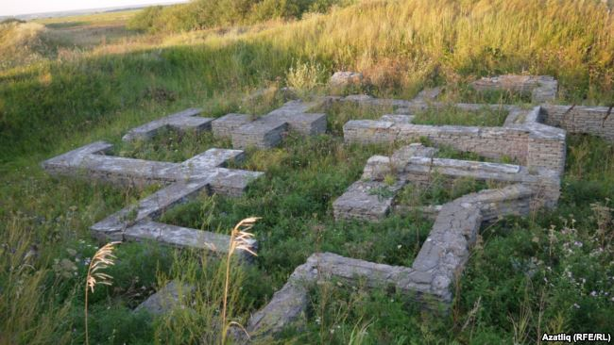

*Биләр хәрабәләре*

Инде Шәһри Биләрнең Хуҗалар тавы итәгендә ниләр булып ята соң? Биредә сәүдә, алып-сату кайный, килүчеләр күп, туризм җайга салынып бара кебек. Төп тарихи Шәһри Биләрдән өч чакрымнар ераклыкта урнашкан бу урында “Сәләт” татар балалары җәйләве дә эшләп килә. Бу урын табигатьнең бик матур җирендә – урман итәгендә һәм су буенда булганга, бирегә ял итәргә килүчеләр дә шактый. Алар өчен чыршы-наратлар арасына өстәлләр ясап куелган, әмма барысы да акчага булып чыкты. Интернетта язганнардан күренгәнчә, Биләрдә (Хуҗалар тавы итәгендә) халыкка хезмәт күрсәтү нигездә урысча гына икән, атлаган саен акча түләргә кирәк, машина куярга урын бик аз.

Бер иш халыкның диндә булмаганны кыланып йөрүләре, тирә-яктагы агачларга теләк теләп чүпрәк-чапрак бәйләүләре күңелдә авыр тәэсир калдыра

Шулай ук бер иш халыкның, яхшылык эшлибез дип диндә булмаганны кыланып йөрүләре, тау башына менеп, битумнан ясалган кара таш янында теләк теләп әйләнүләре, тирә-яктагы агачларга теләк теләп чүпрәк-чапрак бәйләүләре, чишмә-суларны, тау-каберләрне изгеләштерүләре, алардан нидер өмет итүләре күңелдә авыр тәэсир калдыра. Әлбәттә, бу урыннар безгә кадерле, биредә халкыбыз үз теләге белән ислам динен кабул иткән, шул дин-ислам өчен, ил-дәүләт өчен батырларча көрәшеп, шәһит киткән. Алар хәзер бездән дога, бары тик дога гына көтә. Ә биредә мәҗүсилек тамыр җибәреп ята, дингә ят нәрсәләр дин исеменнән эшләнә, кешеләр, савап эшлибез дип Биләргә килеп, гөнаһ җыеп кайтып китәләр. Халыкка моны аңлатучы юк, чөнки Биләрдә мәчет-мәдрәсәләр дә, дин әһелләре дә юк.

Әйе, күңелгә иң тигәне – халкыбыз ислам динен кабул иткән Биләрдә бер генә мәчет тә юк! Дөрес, Хуҗалар тавында, ачык һавада намаз укый торган мәйданчык бар, әмма ул гыйбадәтханә түгел. Биләр авылында урыслар яши башлаганнан бирле мәчет булмаган, хәзер дә юк. Югыйсә, хәзер биредә татарлар да шактый яши бит! Мәчет өчен җир бирелгән, әмма аны кеше буе кычыткан, әрем басып киткән. Татарларга вакытлыча намаз укып торырга иске автовокзал бинасын биргәннәр, ул кечкенә һәм кысан, манарасы бөтенләй юк. Югыйсә, ислам дине кабул ителгән җирдә манаралары күккә тиеп торган мәһабәт мәчетләр балкып торырга тиеш бит! 2022 елда Биләрдә ислам дине кабул ителгәнгә 1100 ел була, бәлки шул юбилейга биредә бер мәчет салып куя алырлар?

Халкыбыз ислам динен кабул иткән Биләрдә бер генә мәчет тә юк Милләт өчен оят, валлаһи! Кайда Казан белән Зөядә миллиардларга төшереп, җимерек чиркәүләрне торгызган “милләт аталары”, кайда ат чабышларына, машина узышларына миллионнар исраф иткән татар байлары, кайда чират торып Тукай бүләген алган галим-голамә, татар язучылары? Биләрне яклап ник бер сүз әйтмисез? Кайда мәдәният министрлыгы, кайда Диния нәзарәте? Инде милләтебезнең беренче башкаласы булган, беренче булып исламга ишекләрен ачкан Биләр дә шушы хәлдә булгач, башкаларга ни сан да, ни дан инде?

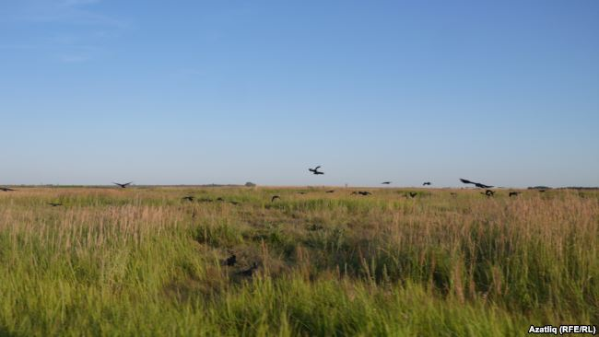

*Нигез ташлары өстендә каргалар көтүе*

Болгарны "беренче башкала, ислам дине кабул иткән урын" дип күкләргә күтәргәч, хәзер ничек итеп җиргә төшәргә, Биләргә кайсы яктан килеп тотынырга?

Болар хакында мин Татарстан республикасы дәүләт киңәшчесе, "Яңарыш" фондының һимаячылар шурасы рәисе Минтимер Шәймиевкә дә 2017 елның 5 июнендә хат-мөрәҗәгать язып җибәргән идем. Инде берничә ай үтсә дә, мин ул хатыма әле рәсми җавап алмадым. Дөрес, татар конгрессы корылтае көннәрендә Миңтимер Шәймиев белән очрашып сөйләшкәндә ул үзе беренче булып Биләр турында сүз башлады, минем аңа язган хатымны искә төшерде. Әмма сүз Болгар музеенда да Биләргә багышланган экспозиция булуны хәбәр итүгә генә кайтып калды. Мин исә Биләрнең үзендә аны торгызу буенча күләмле, комплекслы эшләр башлап җибәрергә кирәклеген әйттем. Шәймиев бу темага артык кермәде, берни вәгъдә итмәде, мөгаен, аның үзенең дә Биләр буенча хәзергә ачык фикере, концепциясе юктыр дип уйладым. Болгарны “беренче башкала, ислам дине кабул иткән урын” дип күкләргә күтәргәч, хәзер ничек итеп җиргә төшәргә һәм хакыйкатьнең бөтенләй башка төрле булуын ничек танырга соң? Биләргә кайсы яктан килеп тотынырга? Милләт ирләренең моңа җавабы юктыр дип аңладым.

Биләрнең нигез ташлары арасына тезләнеп, намазымны укыдым, дин-дәүләт өчен шәһит киткән бабаларыбыз рухына дога кылдым. Аллаһтан бу урыннарда яңадан дин-исламның күтәрелеп китүен, милләтебезнең яңадан үз җирләренә хуҗа булып, биредә дәүләтләр тотып яшәвен сорадым. Без киттек, Биләрдә хуҗа булып тагы кара каргалар гына калды, биредә башка җан иясе юк иде.

**Фәүзия Бәйрәмова,**  язучы, җәмәгать эшлеклесе

Чыганак: <https://www.azatliq.org/a/28701081.html?ltflags=mailer>